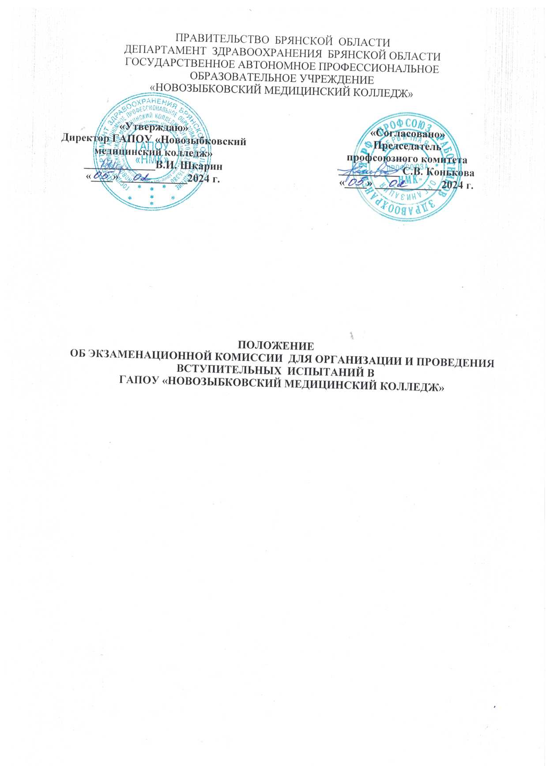

1. Общие положения

  - Настоящее положение регулирует формирование, состав, основные направления деятельности экзаменационной комиссии Государственного автономного профессионального образовательного учреждения «Новозыбковский медицинский колледж» (далее – Колледж) и разработано в соответствии с:
- Федеральным законом от 29.12.2012 № 273-ФЗ «Об образовании в Российской Федерации»;
- Приказом Министерства просвещения Российской Федерации от 02 сентября 2020 г. № 457 «Об утверждении Порядка приема на обучение по образовательным программам среднего профессионального образования»;
- Приказом Министерства просвещения Российской Федерации от 20 октября 2022 г. № 915 «О внесении изменений в Порядок приёма на обучение по образовательным программам среднего профессионального образования, утверждённый приказом Министерства просвещения РФ от 02 сентября 2020г №457»;
- Приказом Минобрнауки России от 30.12.2013 № 1422 «Об утверждении Перечня вступительных испытаний при приеме на обучение по образовательным программам среднего профессионального образования по профессиям и специальностям, требующим у поступающих наличия определенных творческих способностей, физических и (или) психологических качеств»;
- Уставом Государственного автономного профессионального образовательного учреждения «Новозыбковский медицинский колледж»;
- Правилами приема на обучение по образовательным программам среднего профессионального образования в Государственное автономное профессиональное образовательное учреждение «Новозыбковский медицинский колледж» на 2024-2025 учебный год.
- Положение об экзаменационной комиссии утверждается приказом директора Колледжа, являющимся председателем приемной комиссии, и определяет состав, полномочия и порядок деятельности экзаменационной комиссии при приеме в Колледж на обучение по программам подготовки специалистов среднего звена по специальностям 31.02.01 Лечебное дело, 31.02.02 Акушерское дело, 34.02.01 Сестринское дело, 31.02.05 Стоматология ортопедическая.
- Экзаменационная комиссия создается в целях организации и проведения вступительных испытаний.

2. Состав экзаменационной комиссии

  - Приказом директора Колледжа о создании экзаменационной комиссии для организации и проведения вступительных испытаний определяется количество членов экзаменационной комиссии (числом не менее 2 человек) и назначается ее председатель.
  - Экзаменационная комиссия формируется из числа администрации и квалифицированных преподавателей Колледжа, осуществляющих свою деятельность по направлениям, соответствующим темам, по которым проводятся вступительные испытания. К работе в экзаменационной комиссии могут привлекаться преподаватели из других образовательных организаций на условиях совместительства.
  - Состав экзаменационной комиссии утверждается ежегодно в срок не позднее, чем за два месяца до начала проведения вступительных испытаний.

3. Полномочия членов экзаменационной комиссии

    - Председатель экзаменационной комиссии:
- руководит деятельностью экзаменационной комиссии, распределяет обязанности между членами экзаменационной комиссии;
- ведет учет рабочего времени членов экзаменационной комиссии;
- организует разработку программы и расписания вступительных испытаний;
- организует и контролирует деятельность по подготовке, проведению вступительных испытаний, оформлению необходимой документации;
- готовит отчет об итогах работы экзаменационной комиссии и представляет его в приемную комиссию в срок не позднее 5 дней по истечении проведения экзаменационного периода.
    - Председатель и члены экзаменационной комиссии:
- разрабатывают программу вступительных испытаний;
- проводят консультацию перед проведением вступительного испытания по содержанию программы, предъявляемым требованиям, критериям оценки и технологии проведения вступительного испытания (с учетом требований, предъявляемых к проведения вступительных испытаний для инвалидов и лиц с ограниченными возможностями здоровья);
- обеспечивают в соответствии с программой и расписанием вступительных испытаний проведение вступительного испытания и оценку результатов прохождения вступительного испытания;
- в период проведения вступительного испытания предоставляют поступающим возможность наиболее полно проявить свои способности, участвовать в проведении вступительного испытания в комфортной обстановке (в том числе с учетом особенностей проведения вступительных испытаний для инвалидов и лиц с ограниченными возможностями здоровья);
- оформляют результаты прохождения вступительного испытания;
- участвуют в подготовке отчета об итогах работы экзаменационной комиссии;
- обеспечивают установленный порядок оформления и хранения экзаменационных ведомостей, письменных работ;
- производят ознакомление поступающих и (или) их родителей (законных представителей) с правилами подачи и рассмотрения апелляций по результатам вступительных испытаний;
- обеспечивают соблюдение порядка допуска к вступительным испытаниям поступающих, пропустивших вступительные испытания по уважительной причине;
- участвуют в работе апелляционной комиссии в случае необходимости.
3.3.В случае неисполнения или ненадлежащего исполнения возложенных обязанностей, нарушения требований к соблюдению конфиденциальности и информационной безопасности, а также злоупотребления установленными полномочиями, совершенными из корыстной или личной заинтересованности, члены экзаменационной комиссии привлекаются к ответственности в порядке, предусмотренном действующим законодательством Российской Федерации.

4. Организация и проведение вступительных испытаний

4.1. В соответствии с перечнем вступительных испытаний, утвержденным приказом Министерства образования и науки Российской Федерации от 30.12.2013 № 1422 «Об утверждении Перечня вступительных испытаний при приеме на обучение по образовательным программам среднего профессионального образования по профессиям и специальностям, требующим у поступающих наличия определенных творческих способностей, физических и (или) психологических качеств», в Колледже проводится вступительное испытание (тестирование) психологической направленности. Вступительные испытания проводятся в виде психологического тестирования в письменной форме или в форме компьютерного тестирования в onlain режиме (абитуриенты проходят психологическое тестирование) по специальностям 31.02.01 Лечебное дело, 31.02.02 Акушерское дело, 34.02.01 Сестринское дело.
4.2. При поступлении на специальность 31.02.05 Стоматология ортопедическая проводится вступительное творческое испытание на воспроизведение формы зуба из пластилина (далее – лепка) с целью выявления творческих качеств, присущих данной специальности и способности для формирования мануальных навыков и личностных предпосылок к технологическому и эстетического изготовлению зубных протезов.
4.3. Порядок организации и проведения вступительных испытаний, перечень, форма и сроки их проведения определяются Правилами приема на обучение по образовательным программам среднего профессионального образования в Государственное автономное профессиональное образовательное учреждение «Новозыбковский медицинский колледж», программой и расписанием вступительных испытаний, утвержденными директором Колледжа.
4.4. Организация творческого испытания осуществляется приемной комиссией колледжа под руководством председателя комиссии.
4.5. До начала творческого испытания члены приемной комиссии знакомят участников с порядком проведения испытания и его продолжительностью.
4.6. Допуск поступающих в корпус и аудиторию, где проводится вступительное испытание, производится при предъявлении ими документа удостоверяющего личность.

5. Проведение психологического тестирования

5.1.Материалы вступительных испытаний составляются ежегодно и утверждаются председателем приемной комиссии не позднее чем за 1 (один) месяц до начала вступительных испытаний.
5.2. Материалы вступительных испытаний тиражируются в необходимом количестве. Каждый из комплектов опечатывается и хранится как документ строгой отчетности в приемной комиссии Колледжа.
5.3. Вступительные испытания проводятся в виде психологического тестирования в письменной форме или в форме компьютерного тестирования в onlain режиме (абитуриенты проходят психологическое тестирование), разработанного в порядке, установленном действующим законодательством. Язык проведения вступительных испытаний – русский.
5.4. Продолжительность испытания - 1 академический час. Уменьшение продолжительности испытания возможно только по желанию абитуриента.
5.5. Члены экзаменационной комиссии должны быть объективны и соблюдать единство требований, предъявляемых на вступительных испытаниях, с учетом особенностей проведения вступительных испытаний для инвалидов и лиц с ограниченными возможностями здоровья.
  - Результаты вступительных испытаний оцениваются по зачетной системе («зачтено» / «не зачтено»). Успешное прохождение вступительных испытаний подтверждает наличие у поступающих определенных психологических качеств, необходимых для обучения.
  - Результаты вступительных испытаний в другую образовательную организацию не могут быть засчитаны поступающему, так как форму, вид, требования и критерии оценки вступительного испытания каждая образовательная организация устанавливает самостоятельно.
  - Результаты испытания объявляются на следующий день после проведения испытания и размещаются на официальном сайте Колледжа и информационном стенде приемной комиссии.
  - Повторное прохождение вступительного испытания при получении оценки «не зачтено» не допускается.
6. Проведение творческого испытания

  - Творческое испытание проводится в форме лепки по фантому: поступающий должен выполнить копию представленного макета зуба.
  - Выполнение творческого испытания проводится поступающим на специальном планшете с прикрепленным к нему титульным листом с указанием: специальности, регистрационного номера, ФИО поступающего и заверяется печатью.
  - Продолжительность испытания - 6 академических часов. Уменьшение продолжительности испытания возможно только по желанию абитуриента.
  - Поступающий при выполнении задания должен определить и отразить конструктивно-анатомический характер зуба по предложенной модели, передать объёмно-пространственное решение модели, передать похожесть общей формы и отдельных деталей модели с соблюдением пропорций.
  - После завершения выполнения задания поступающий предоставляет его экзаменаторам для оценивания.
  - Выполненное задание по творческому испытанию оцениваются членами экзаменационной комиссии по пятибалльной системе. Оценка выставляется в оценочный лист и заверяется подписями членов экзаменационной и приемной комиссий.
  - Результаты испытания объявляются на следующий день после проведения испытания и размещаются на официальном сайте Колледжа и информационном стенде приемной комиссии. Проверенные работы не возвращаются и остаются в Колледже.

7. Заключение

  - Лица, не явившиеся на вступительное испытание по уважительной причине, подтвержденной документально, допускаются к прохождению вступительных испытаний в составе других групп, в пределах установленных сроков проведения вступительных испытаний.
  - Лица, не явившиеся на вступительное испытание без уважительной причины, а также забравшие свои документы из приемной комиссии по собственному желанию в период проведения вступительных испытаний, в дальнейшем к участию во вступительных испытаниях в текущем экзаменационном периоде не допускаются.

